**Tại sao ăn trái cây lại quan trọng và tốt cho sức khỏe?**

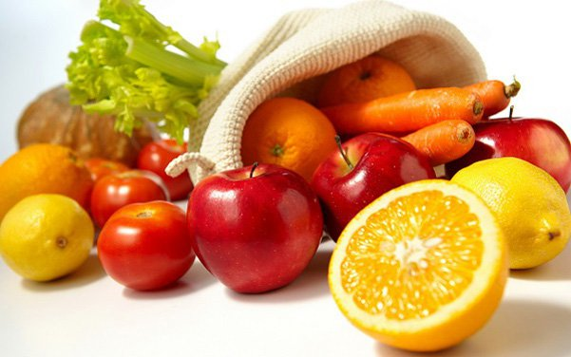

**Ăn trái cây mang lại nhiều lợi ích cho sức khỏe. Những người ăn nhiều trái cây và rau quả như một phần của chế độ ăn uống lành mạnh có khả năng giảm nguy cơ mắc một số bệnh mãn tính. Trái cây cung cấp các chất dinh dưỡng quan trọng cho sức khỏe và duy trì một cơ thể khỏe mạnh.**

1. Lợi ích sức khỏe từ các loại trái cây

Là một phần của chế độ ăn uống lành mạnh tổng thể, ăn các loại thực phẩm như [**trái cây**](https://vinmec.com/tin-tuc/thong-tin-suc-khoe/suc-khoe-tong-quat/hang-ngay-nen-trai-cay-rau-cu-nao/) có hàm lượng calo thấp hơn trong mỗi cốc thay vì một số thực phẩm khác có hàm lượng calo cao hơn có thể hữu ích trong việc giúp giảm lượng calo tiêu thụ từ đó kiểm giúp người dùng kiểm soát cân nặng.

Ăn một chế độ ăn nhiều rau và trái cây có thể làm giảm nguy cơ mắc bệnh tim, bao gồm đau tim và đột quỵ.

Ăn một chế độ ăn nhiều rau và trái cây có thể bảo vệ cơ thể chống lại một số loại ung thư.

Trái cây có thể giúp tăng lượng [**chất xơ**](https://vinmec.com/tin-tuc/thong-tin-suc-khoe/dinh-duong/chat-xo-thuong-co-nhieu-trong-loai-thuc-pham-nao/) và [**kali**](https://vinmec.com/tin-tuc/thong-tin-suc-khoe/thuc-pham-chua-nhieu-kali/) là những chất dinh dưỡng quan trọng mà nhiều người dùng không có đủ trong chế độ ăn uống của họ.

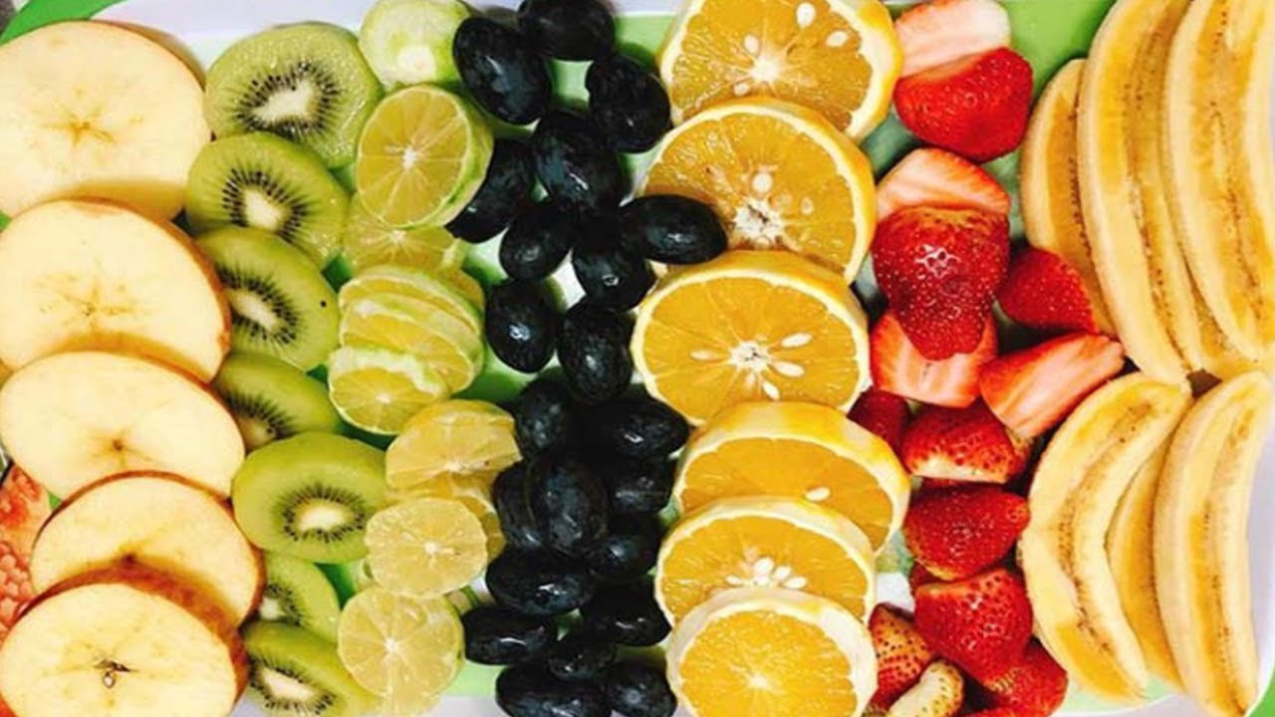Trái cây chứa lượng lớn các chất dinh dưỡng cần thiết cho cơ thể con người

2. Giá trị dinh dưỡng của trái cây

* Hầu hết các loại trái cây đều có ít chất béo, natri và calo. Không có [**cholesterol**](https://vinmec.com/tin-tuc/thong-tin-suc-khoe/cholesterol-la-gi-co-may-loai-cholesterol/).
* Trái cây là nguồn cung cấp nhiều chất dinh dưỡng thiết yếu được tiêu thụ ít, bao gồm kali, chất xơ, [**vitamin C**](https://vinmec.com/tin-tuc/hoi-dap-bac-si/vitamin-c-co-tac-dung-gi-/) và folate (axit folic).
* Chế độ ăn giàu kali có thể giúp duy trì huyết áp khỏe mạnh. Các nguồn trái cây cung cấp kali bao gồm [**chuối**](https://vinmec.com/tin-tuc/thong-tin-suc-khoe/dinh-duong/luong-calo-trong-chuoi/), mận khô và nước ép mận, đào và mơ khô, [**dưa hấu**](https://vinmec.com/tin-tuc/thong-tin-suc-khoe/dinh-duong/gia-tri-dinh-duong-trong-dua-hau/), dưa mật và nước cam.
* Chất xơ từ trái cây, giúp giảm lượng cholesterol trong máu và có thể giảm nguy cơ mắc bệnh tim. Chất xơ rất quan trọng đối với chức năng của ruột. Nó giúp giảm táo bón và bệnh túi thừa. Thực phẩm chứa chất xơ như trái cây giúp mang lại cảm giác no lâu với ít calo hơn. Trái cây nguyên hạt hoặc cắt nhỏ là nguồn cung cấp chất xơ; nước trái cây chứa ít hoặc không có chất xơ.
* Vitamin C rất quan trọng cho sự phát triển và sửa chữa của tất cả các mô cơ thể, giúp thúc đẩy quá trình phục hồi các vết cắt và vết thương, đồng thời giữ cho răng và nướu khỏe mạnh.
* [**Folate (axit folic)**](https://vinmec.com/tin-tuc/thong-tin-suc-khoe/folate-vitamin-b9-cong-dung-lieu-dung-tac-dung-phu/) giúp cơ thể hình thành các tế bào hồng cầu. Phụ nữ trong độ tuổi sinh đẻ có thể mang thai nên tiêu thụ đủ folate từ thực phẩm, và bổ sung 400mcg axit folic tổng hợp từ thực phẩm tăng cường hoặc thực phẩm bổ sung. Điều này làm giảm nguy cơ dị tật ống thần kinh, nứt đốt sống và thiếu não trong quá trình phát triển của thai nhi.

Có thể nói trái cây chứa các chất dinh dưỡng quan trọng, như chất xơ và vitamin, những thứ mà cơ thể chúng ta cần để duy trì sức khỏe. Vì vậy, để tận dụng tối đa lợi ích dinh dưỡng trong trái cây để có một thể trạng sức khỏe tốt nhất!